1. Farmacinis derinys, apimantis (1) programuotos ląstelių žūties 1 (PD-1) inhibitorių arba programuotos ląstelių žūties ligando 1 (PD-L1) inhibitorių ir (2) Brutono tirozino kinazės (BTK) inhibitorių arba farmaciniu požiūriu priimtiną jų druską, skirtas naudoti vėžio gydymui žmoguje, kur BTK inhibitorius yra parinktas iš grupės, susidedančios iš:

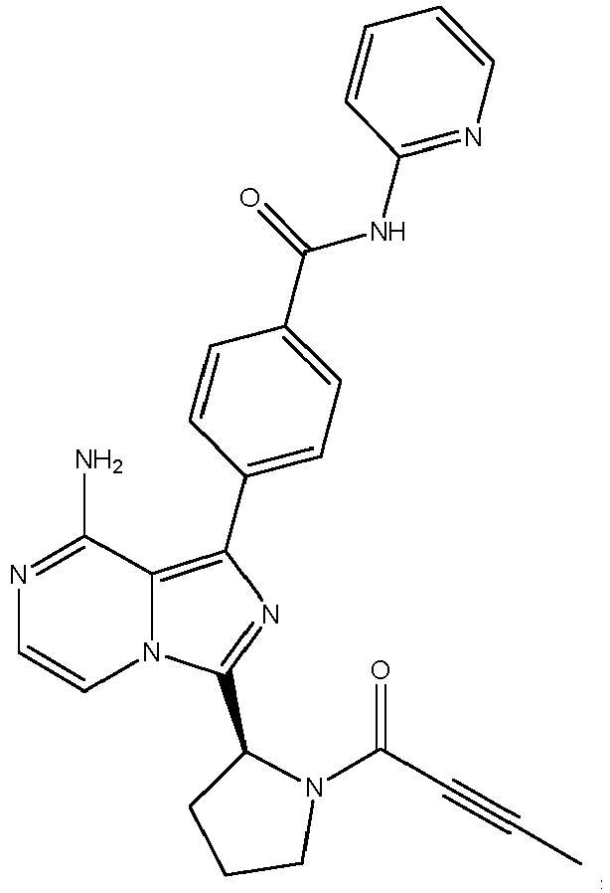

PD-1 inhibitorius yra pembrolizumabas, o PD-L1 inhibitorius yra durvalumabas.

2. Farmacinis derinys, skirtas naudoti pagal 1 punktą, kur derinys apima PD-1 inhibitorių pembrolizumabą.

3. Farmacinis derinys, skirtas naudoti pagal 1 punktą, kur derinys apima PD-L1 inhibitorių durvalumabą.

4. Farmacinis derinys, skirtas naudoti pagal bet kurį ankstesnį punktą, kur derinys papildomai apima antikūną prieš CD20, parinktą iš grupės, susidedančios iš rituksimabo, obinutuzumabo, ofatumumabo, veltuzumabo, tositumomabo, 131I-tositumomabo, ibritumomabo, 90Y-ibritumomabo, 111In-ibritumomabo ir ibritumomabo tiuksetano.

5. Farmacinis derinys, skirtas naudoti pagal bet kurį ankstesnį punktą, kur vėžys yra B ląstelių hematologinis piktybinis navikas, parinktas iš grupės, susidedančios iš lėtinės limfocitinės leukemijos (LLL), lėtai augančios limfocitinės leukemijos (SLL), ne Hodžkino limfomos (NHL), difuzinės didžiųjų B ląstelių limfomos (DLBCL), folikulinės limfomos (FL), mantijos ląstelių limfomos (MCL), Hodžkino limfomos, B ląstelių ūminės limfoblastinės leukemijos (B-ALL), Berkito limfomos, Valdenštremo makroglobulinemijos (WM), dauginės mielomos (MM), mielodisplazinio sindromo ir mielofibrozės.

6. Farmacinis derinys, skirtas naudoti pagal bet kurį ankstesnį punktą, kur vėžys yra lėtinė limfocitinė leukemija (LLL).

7. Farmacinis derinys, skirtas naudoti pagal bet kurį ankstesnį punktą, kur vėžys yra difuzinė didžiųjų B ląstelių limfoma (DLBCL).

8. Farmacinis derinys, skirtas naudoti pagal bet kurį ankstesnį punktą, kur vėžys yra mantijos ląstelių limfoma (MCL).

9. Farmacinis derinys, skirtas naudoti pagal bet kurį iš 1-8 punktų, kur naudojimas apima PD-1 arba PD-L1 inhibitoriaus ir BTK inhibitoriaus skyrimą vienu metu atskirose kompozicijose.

10. Farmacinis derinys, skirtas naudoti pagal bet kurį iš 1-8 punktų, kur naudojimas apima PD-1 arba PD-L1 inhibitoriaus ir BTK inhibitoriaus skyrimą skirtingu laiku atskirose kompozicijose.

11. Farmacinis derinys, skirtas naudoti pagal bet kurį iš 1-8 punktų, kur naudojimas apima PD-1 arba PD-L1 inhibitoriaus ir BTK inhibitoriaus skyrimą kompozicijoje, kurioje yra du arba daugiau aktyvių farmacinių ingredientų.